SV: Cao Nhật Trường

bài báo cáo LTN

# Bài 1. Led nhấp nháy

## Mô tả:

* Thực hiện việc tự động nháy đèn led sau khoảng thời gian 1 giây. Led được đấu vào chấn số 13 của Arduno thông qua điện trở.

## Sơ đồ :

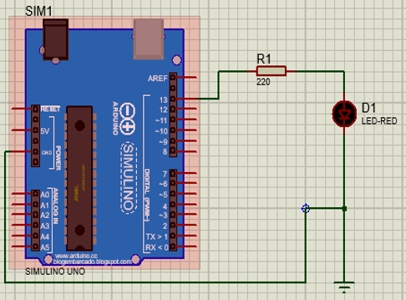

Hình 1: sơ đồ kết nối của hệ thống

## Link kiện:

* + - 1 Điện trở: R1(220 Ohm)
    - 1 Led
    - 1 mạch Arduno uno

## Mã lệnh chính:

|  |
| --- |
| Int ledPin = 13; //khai báo biến lePin  void **setup()**  {  pinMode(ledPin, OUTPUT);  }  void **loop()**  {  digitalWrite(ledPin, HIGH);//bật led  delay(1000); // led sáng 1s  digitalWrite(ledPin, LOW); // tắt led  delay(1000); // led tắt 1s  } |

# Bài 2. Nút Bấm led

## Mô tả:

* Thực hiện việc bấm nút đèn led sẽ sang thả nút đèn led tắt.

## Sơ đồ :

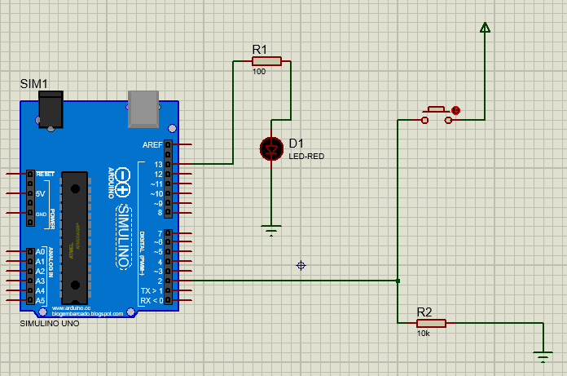

Hình 2: sơ đồ kết nối cùa hệ thống

## Link kiện:

* + - 2 Điện trở: R1(100 Ohm), R2 (10 Ohm)
    - 1 Led
    - 1 công tắc
    - 1 mạch Arduno uno

## Mã lệnh chính:

|  |
| --- |
| *int x = 0;*  *void* ***setup()*** *{*  *//cấu hình chân*  *pinMode (2,INPUT);*  *pinMode (13,OUTPUT);*  *}*  *void* ***loop()*** *{*  *//đọc cổng 2, cất vào biến x*  *x = digitalRead(2);*  *//kiểm tra xem nút bấm có đang nhấn hay không*  *if(x == HIGH)*  *{*  *//bật led*  *digitalWrite(13,HIGH);*  *}*  *else {*  *//tắt led*  *digitalWrite(13,LOW);*  *}*  *delay(1000);*  *}* |

# Bài 3. Cảm biến nhiệt độ

## Mô tả:

* Tự động bật led khi nhiệt độ cao hơn 37 độ C

## Sơ đồ:

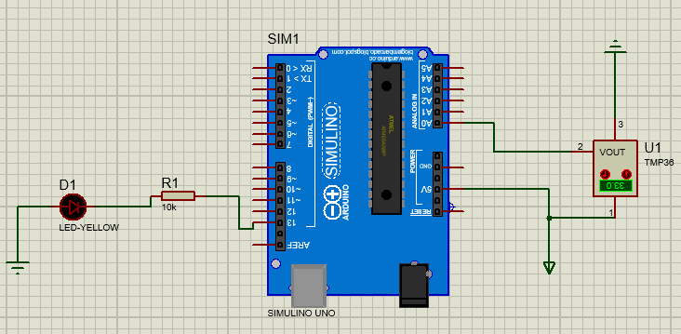

Hinh 3: sơ đồ kết nối hệ thống

## Linh kiện:

* 1 điện trở: R1(10 Ohm)
* 1 led
* Cảm biến TMP36

## Mã lệnh chính:

|  |
| --- |
| *void* ***setup()***  *{*  *pinMode(13, OUTPUT);*  *Serial.begin(96000);*  *}*  *void* ***loop()***  *{*  *int x=analogRead(A0);*  *int t=map(x, 0,410, -50,150);*  *if (t>=37)*  *digitalWrite(13, HIGH);*  *else*  *digitalWrite(13, LOW);*  *delay(100);*  *}* |

# Bài 4. Led sang dần

## Mô tả:

* Sử dụng các chân ~ PWM, xuất các mức điện áp đầu ra thay đổi từ 0-5V, để làm cho Led sáng dần, rồi tắt dần.

## Sơ đồ:

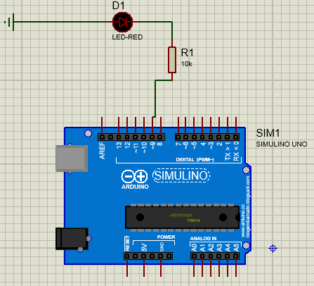

Hinh 4: sơ đồ kết nối

## Linh kiện:

* 1 điện trở: R1(10 Ohm)
* 1 led

## Mã lệnh chính:

|  |
| --- |
| *int brightness = 0;*  *void* ***setup()*** *{*  *pinMode (9, OUTPUT);*  *}*  *void* ***loop()*** *{*  *for (brightness = 0;brightness <= 255;brightness +=5) {*  *analogWrite (9,brightness);*  *delay(30);*  *}*  *for (brightness = 225;brightness >= 0;brightness -=5) {*  *analogWrite (9,brightness);*  *delay(30);*  *}*  *}* |

# Bài 5. led 7 đoạn 1

## Mô tả:

* Làm cho led sáng theo thứ tự từ 0 đến 9 sử dụng led 7 đoạn loại cathode

## Sơ đồ:

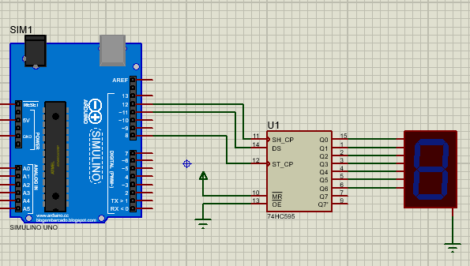

Hinh 5: sơ đồ kết nối

## Linh kiện:

* Một mạch aduno uno
* Một IC 74HC959.
* Một led 7 đoạn loại cathode

## Mã lệnh chính:

|  |
| --- |
| *// chân ST_CP*  *int latchPin = 8;*  *//chân SH_CP*  *int clockPin = 12;*  *//Chân DS*  *int dataPin = 11;*  *const int Seg[10] = {*  *0b10111111,//0 - các thanh từ f-a sáng*  *0b10000110,//1*  *0b11011011,//2*  *0b11001111,//3*  *0b11100110,//4*  *0b11101101,//5*  *0b11111100,//6*  *0b10000111,//7*  *0b11111111,//8*  *0b11101111,//9*  *};*  *void setup() {*  *//Bạn BUỘC PHẢI pinMode các chân này là OUTPUT*  *pinMode(latchPin, OUTPUT);*  *pinMode(clockPin, OUTPUT);*  *pinMode(dataPin, OUTPUT);*  *}*  *void loop() {*  *static int point = 0;*    *//shiftout - start*  *digitalWrite(latchPin, LOW);*  *//Xuất bảng ký tự ra cho Module LED*  *shiftOut(dataPin, clockPin, MSBFIRST, Seg[point]);*  *digitalWrite(latchPin, HIGH);*  *//shiftout - end*    *point = (point + 1) % 10; // Vòng tuần hoàn từ 0--9*  *delay(500);*  *}* |
|  |

# Bài 6 . led 7 đoạn 2

## Mô tả:

* Làm cho led sáng theo thứ tự từ 0 đến 9 sử dụng led 7 đoạn loại Anode

## Sơ đồ:

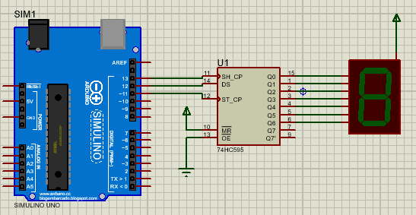

Hinh 6: sơ đồ kết nối

## Linh kiện:

* Một mạch aduno uno
* Một IC 74HC959.
* Một led 7 đoạn loại Anode.

## Mã lệnh chính:

|  |
| --- |
| *//chân ST_CP*  *int latchPin = 11;*  *//chân SH_CP*  *int clockPin = 13;*  *//Chân DS*  *int dataPin = 12;*  *const int Seg[10] = {*  *0b11000000,//0*  *0b11111001,//1*  *0b10100100,//2*  *0b10110000,//3*  *0b10011001,//4*  *0b10010010,//5*  *0b10000011,//6*  *0b11111000,//7*  *0b10000000,//8*  *0b10010000,//9*  *};*  *void setup() {*  *pinMode(latchPin, OUTPUT);*  *pinMode(clockPin, OUTPUT);*  *pinMode(dataPin, OUTPUT);*  *}*  *void loop() {*  *static int point = 0;*    *digitalWrite(latchPin, LOW);*  *shiftOut(dataPin, clockPin, MSBFIRST, Seg[point]);*  *digitalWrite(latchPin, HIGH);*    *point = (point + 1) % 10;*  *delay(500);*  *}* |

# Bài 7. Sáng 8 led theo một trình tự

## Mô tả:

* Sử dụng IC 74HC545 để làm cho 8 led sáng theo thứ tự

## Sơ đồ:

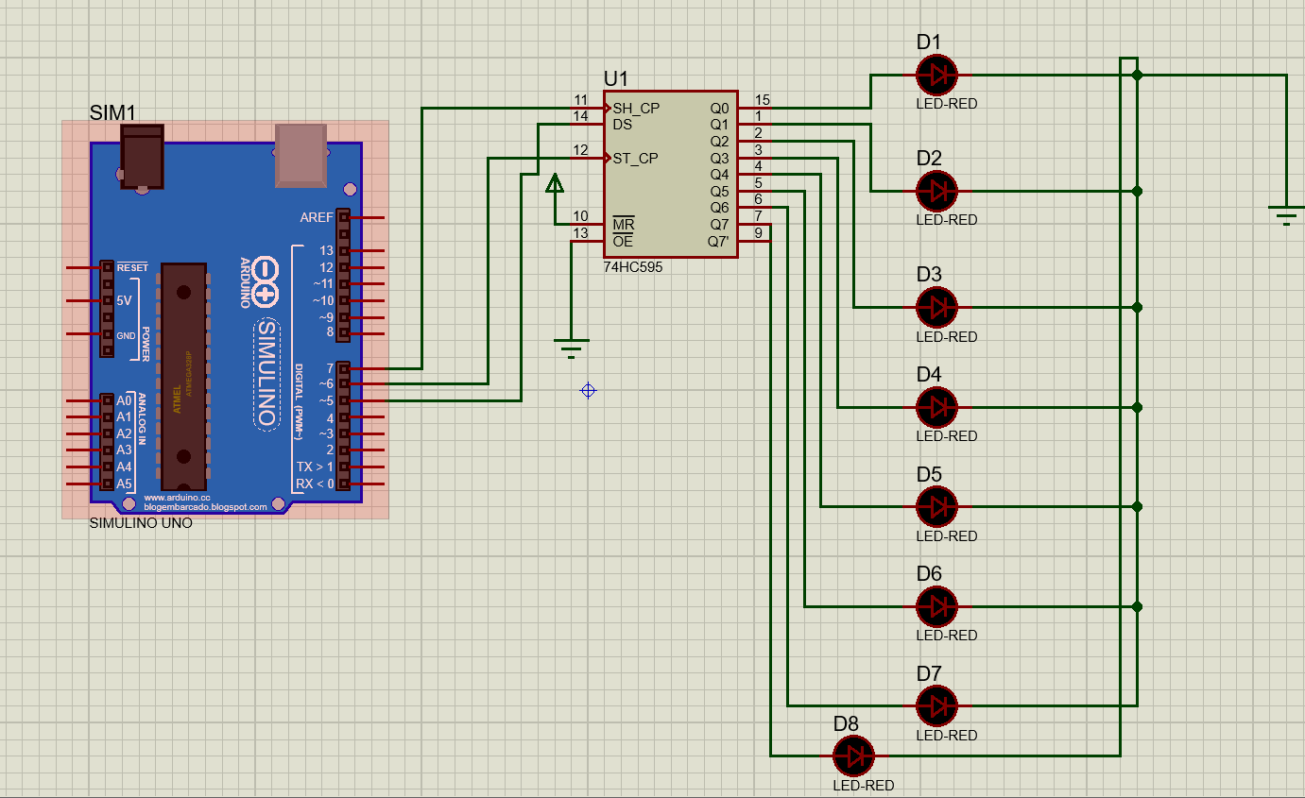

Hinh 6: sơ đồ kết nối.

## Linh kiện:

* Một mạch aduno.
* Một IC 74HC545.
* 8 led.

## Mã lệnh chính:

|  |
| --- |
| *#define _clock 7*  *#define _latch 6*  *#define _data 5*  *void* ***setup()*** *{*  *pinMode(_latch, OUTPUT);*  *pinMode(_clock, OUTPUT);*  *pinMode(_data, OUTPUT);*    *}*  *void* ***loop()*** *{*  *for (int i = 0; i<=8;i++)*  *{*  *digitalWrite(_latch,0);//chốt ic lại*  *shiftOut(_data, _clock, LSBFIRST, i);*  *digitalWrite(_latch, 1);//mở chốt*  *delay(500);*  *}*  *}* |

# Bài 8. Đọc Giá Trị Độ Sáng Và In Lên Màng Hình LCD

## Mô tả:

* Liên tục đọc giá trị độ sáng cảm biến được rồi in ra màng hình LCD

## Sơ đồ:

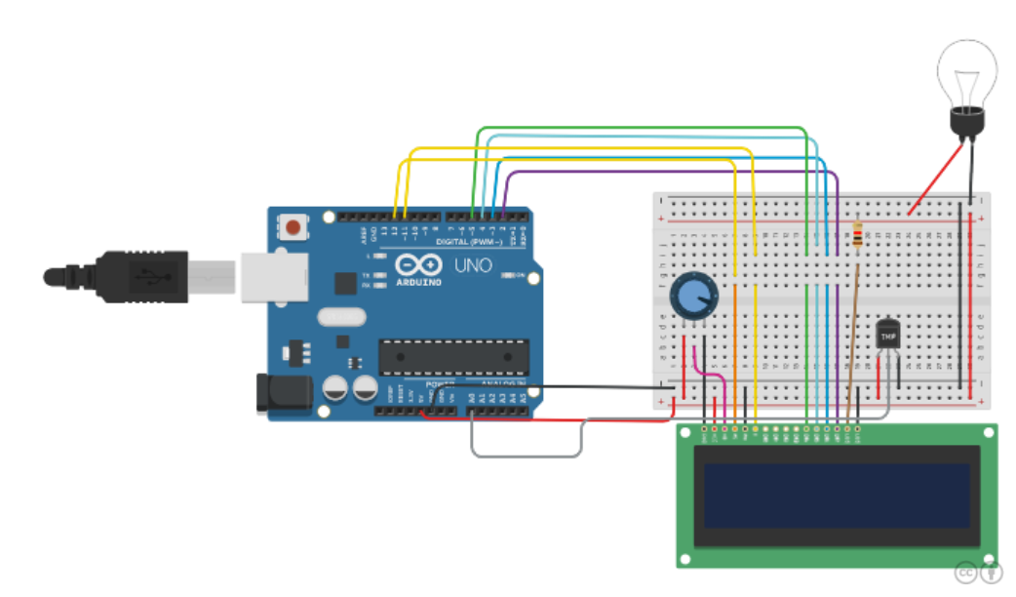

Hinh 8: sơ đồ kết nối

## Linh Kiện:

* Một mạch aduno
* 1 điện trở
* Một cảm biến
* Một màng hình LCD
* Một bóng đèn dây tóc

## Mã lệnh chính

|  |
| --- |
| *#include <LiquidCrystal.h>*  *#define SENSOR_PIN A0*  *float voltage = 0;*  *float sensor = 0;*  *float celsius = 0;*  *float fahrenheit = 0;*  *// initialize the library with the numbers of the interface pins*  *LiquidCrystal lcd(12, 11, 5, 4, 3, 2);*  *void setup() {*  *// set up the LCD's number of columns and rows:*  *lcd.begin(16, 2);*  *// Print a message to the LCD.*  *Serial.begin(9600);*  *}*  *void loop() {*  *lcd.setCursor(0, 0);*  *// print the number of seconds since reset:*  *lcd.print("nhiet do:");*  *sensor = analogRead(SENSOR_PIN);*    *voltage = (sensor*5000)/1024; // Chuyển đổi tín hiệu cảm biến sang mili Volt*    *voltage = voltage-400; // Trừ đi điện áp bù*    *celsius = voltage/10; // Chuyển đổi mV sang độ C*    *fahrenheit = ((celsius * 1.8)+32);*  *lcd.setCursor(0, 1);*  *lcd.print(fahrenheit,2);*    *}* |

# Bài 9. 2 led 7 đoạn

## Môt tả:

* làm cho 2 led 7 đoạn sáng từ 0 0 đến 9 9

## sơ đồ:

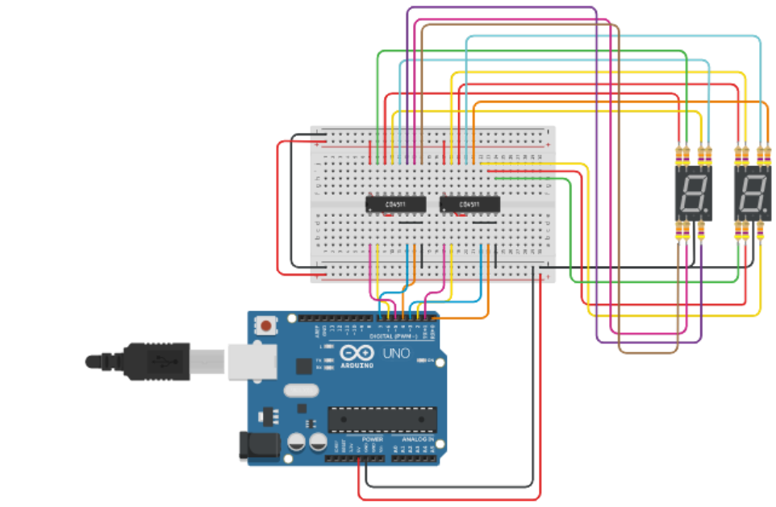

Hinh 9: Sơ đồ kết nối

## Linh kiện:

* 1 mạch aduno
* 2 led 7 đoạn
* 14 điện trở
* 2 IC

## Mã lệnh chính

|  |
| --- |
| *void setup()*  *{*  *pinMode(0, OUTPUT);*  *pinMode(1, OUTPUT);*  *pinMode(2, OUTPUT);*  *pinMode(3, OUTPUT);*  *pinMode(4, OUTPUT);*  *pinMode(5, OUTPUT);*  *pinMode(6, OUTPUT);*  *pinMode(7, OUTPUT);*  *}*  *void show_so(int so, int led = 0)*  *{*  *if (so == 0)*  *{*  *digitalWrite(0 + led, LOW);*  *digitalWrite(1 + led, LOW);*  *digitalWrite(2 + led, LOW);*  *digitalWrite(3 + led, LOW);*  *}*  *else if (so == 1)*  *{*  *digitalWrite(0 + led, HIGH);*  *digitalWrite(1 + led, LOW);*  *digitalWrite(2 + led, LOW);*  *digitalWrite(3 + led, LOW);*  *}*  *else if (so == 2)*  *{*  *digitalWrite(0 + led, LOW);*  *digitalWrite(1 + led, HIGH);*  *digitalWrite(2 + led, LOW);*  *digitalWrite(3 + led, LOW);*  *}*  *else if (so == 3)*  *{*  *digitalWrite(0 + led, HIGH);*  *digitalWrite(1 + led, HIGH);*  *digitalWrite(2 + led, LOW);*  *digitalWrite(3 + led, LOW);*  *}*  *else if (so == 4)*  *{*  *digitalWrite(0 + led, LOW);*  *digitalWrite(1 + led, LOW);*  *digitalWrite(2 + led, HIGH);*  *digitalWrite(3 + led, LOW);*  *}*  *else if (so == 5)*  *{*  *digitalWrite(0 + led, HIGH);*  *digitalWrite(1 + led, LOW);*  *digitalWrite(2 + led, HIGH);*  *digitalWrite(3 + led, LOW);*  *}*  *else if (so == 6)*  *{*  *digitalWrite(0 + led, LOW);*  *digitalWrite(1 + led, HIGH);*  *digitalWrite(2 + led, HIGH);*  *digitalWrite(3 + led, LOW);*  *}*  *else if (so == 7)*  *{*  *digitalWrite(0 + led, HIGH);*  *digitalWrite(1 + led, HIGH);*  *digitalWrite(2 + led, HIGH);*  *digitalWrite(3 + led, LOW);*  *}*  *else if (so == 8)*  *{*  *digitalWrite(0 + led, LOW);*  *digitalWrite(1 + led, LOW);*  *digitalWrite(2 + led, LOW);*  *digitalWrite(3 + led, HIGH);*  *}*  *else if (so == 9)*  *{*  *digitalWrite(0 + led, HIGH);*  *digitalWrite(1 + led, LOW);*  *digitalWrite(2 + led, LOW);*  *digitalWrite(3 + led, HIGH);*  *}*  *}*  *void loop()*  *{*  *static int num1 = 0;*  *static int num2 = 0;*  *show_so(num1 % 10, 4);*  *show_so(num2 % 10);*  *num2++;*  *if (num2 % 10 == 0)*  *{*  *num2 = 0;*  *num1++;*  *}*  *delay(1000);*  *}* |

# Chương 2: STM32F4 401

# Bài 1. Sử dụng chip STM32F4 401VB nháy 4 led

## Mô tả:

Bài này thực hiện lập trình mô phỏng việc điều khiển nhấp nháy 4 đèn led bằng chip STM32F4 401VB.

## Sơ đồ:

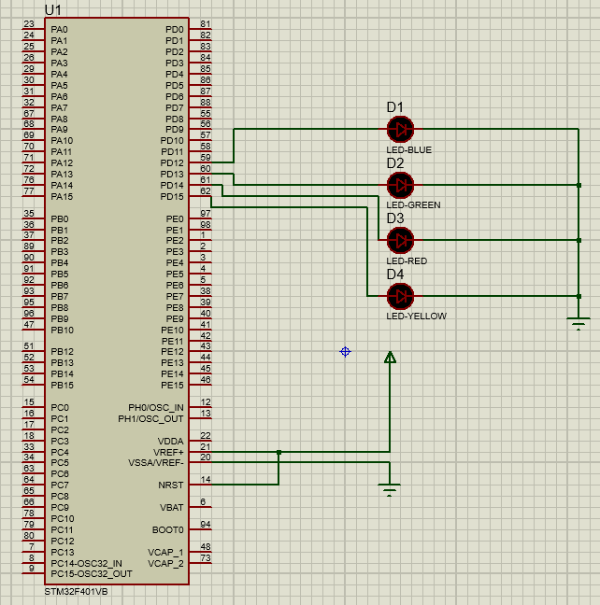

Hinh 2 sơ đồ kết nối protues

## Linh kiện:

* Một chip STM32F4 401 VB
* 4 đèn led

## Mã lệnh chính:

|  |
| --- |
| *#include "main.h"*  *void SystemClock_Config(void);*  *static void MX_GPIO_Init(void);*  *int main(void)*  *{*  *HAL_Init();*  *SystemClock_Config();*  *MX_GPIO_Init();*  *while (1)*  *{*  *HAL_GPIO_TogglePin(GPIOA, GPIO_PIN_12| GPIO_PIN_13 | GPIO_PIN_14| GPIO_PIN_15);*  *HAL_Delay(1000);*  *}*  *}*  *void SystemClock_Config(void)*  *{*  *RCC_OscInitTypeDef RCC_OscInitStruct = {0};*  *RCC_ClkInitTypeDef RCC_ClkInitStruct = {0};*  *__HAL_RCC_PWR_CLK_ENABLE();*  *__HAL_PWR_VOLTAGESCALING_CONFIG(PWR_REGULATOR_VOLTAGE_SCALE2);*  *RCC_OscInitStruct.OscillatorType = RCC_OSCILLATORTYPE_HSE;*  *RCC_OscInitStruct.HSEState = RCC_HSE_ON;*  *RCC_OscInitStruct.PLL.PLLState = RCC_PLL_ON;*  *RCC_OscInitStruct.PLL.PLLSource = RCC_PLLSOURCE_HSE;*  *RCC_OscInitStruct.PLL.PLLM = 4;*  *RCC_OscInitStruct.PLL.PLLN = 64;*  *RCC_OscInitStruct.PLL.PLLP = RCC_PLLP_DIV2;*  *RCC_OscInitStruct.PLL.PLLQ = 4;*  *if (HAL_RCC_OscConfig(&RCC_OscInitStruct) != HAL_OK)*  *{*  *Error_Handler();*  *}*  *RCC_ClkInitStruct.ClockType = RCC_CLOCKTYPE_HCLK|RCC_CLOCKTYPE_SYSCLK*  *|RCC_CLOCKTYPE_PCLK1|RCC_CLOCKTYPE_PCLK2;*  *RCC_ClkInitStruct.SYSCLKSource = RCC_SYSCLKSOURCE_PLLCLK;*  *RCC_ClkInitStruct.AHBCLKDivider = RCC_SYSCLK_DIV8;*  *RCC_ClkInitStruct.APB1CLKDivider = RCC_HCLK_DIV1;*  *RCC_ClkInitStruct.APB2CLKDivider = RCC_HCLK_DIV1;*  *if (HAL_RCC_ClockConfig(&RCC_ClkInitStruct, FLASH_LATENCY_0) != HAL_OK)*  *{*  *Error_Handler();*  *}*  *}*  *static void MX_GPIO_Init(void)*  *{*  *GPIO_InitTypeDef GPIO_InitStruct = {0};*  */* GPIO Ports Clock Enable */*  *__HAL_RCC_GPIOH_CLK_ENABLE();*  *__HAL_RCC_GPIOD_CLK_ENABLE();*  */*Configure GPIO pin Output Level */*  *HAL_GPIO_WritePin(GPIOA, GPIO_PIN_4|GPIO_PIN_3|GPIO_PIN_2|GPIO_PIN_1, GPIO_PIN_RESET);*  */*Configure GPIO pins : PD12 PD13 PD14 PD15 */*  *GPIO_InitStruct.Pin = GPIO_PIN_4|GPIO_PIN_3|GPIO_PIN_2|GPIO_PIN_1;*  *GPIO_InitStruct.Mode = GPIO_MODE_OUTPUT_PP;*  *GPIO_InitStruct.Pull = GPIO_NOPULL;*  *GPIO_InitStruct.Speed = GPIO_SPEED_FREQ_HIGH;*  *HAL_GPIO_Init(GPIOD, &GPIO_InitStruct);*  *}* |

# Bài 2: Sử dụng chip STM32F401VB sáng lần lược 32 led

## Mô tả.

Bài này thực hiện lập trình mô phỏng việc điều khiển sáng lần lượt 32 đèn led bằng chip STM32F4 401VB.

## Sơ đồ.

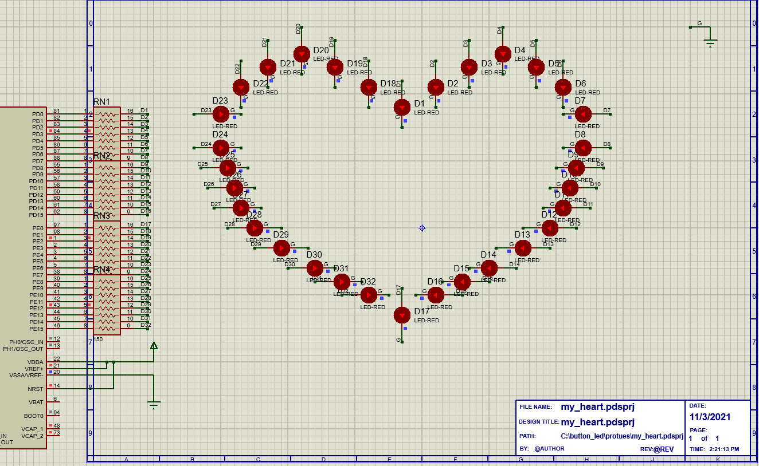

Hinh 2: sơ đồ kết nối

## Linh kiện.

* Một chip STM32F4 401 VB
* 32 đèn led
* 4 RES16DIPIS

## Mã lệnh chính.

|  |
| --- |
| *#include "main.h"*  *void SystemClock_Config(void);*  *static void MX_GPIO_Init(void);*  *void sangtoanbo();*  *void tattoanbo();*  *void sanglanluot();*  *int main(void)*  *{*  *HAL_Init();*  *SystemClock_Config();*  *MX_GPIO_Init();*  *while (1)*  *{*  *sangtoanbo();*  *HAL_Delay(1000);*  *tattoanbo();*  *HAL_Delay(1000);*  *sanglanluot();*  *}*    *}*  *void sangtoanbo() {*  *HAL_GPIO_WritePin (GPIOD, GPIO_PIN_0, GPIO_PIN_SET);*  *HAL_GPIO_WritePin (GPIOD, GPIO_PIN_1, GPIO_PIN_SET);*  *HAL_GPIO_WritePin (GPIOD, GPIO_PIN_2, GPIO_PIN_SET);*  *HAL_GPIO_WritePin (GPIOD, GPIO_PIN_3, GPIO_PIN_SET);*  *HAL_GPIO_WritePin (GPIOD, GPIO_PIN_4, GPIO_PIN_SET);*  *HAL_GPIO_WritePin (GPIOD, GPIO_PIN_5, GPIO_PIN_SET);*  *HAL_GPIO_WritePin (GPIOD, GPIO_PIN_6, GPIO_PIN_SET);*  *HAL_GPIO_WritePin (GPIOD, GPIO_PIN_7, GPIO_PIN_SET);*  *HAL_GPIO_WritePin (GPIOD, GPIO_PIN_8, GPIO_PIN_SET);*  *HAL_GPIO_WritePin (GPIOD, GPIO_PIN_9, GPIO_PIN_SET);*  *HAL_GPIO_WritePin (GPIOD, GPIO_PIN_10, GPIO_PIN_SET);*  *HAL_GPIO_WritePin (GPIOD, GPIO_PIN_11, GPIO_PIN_SET);*  *HAL_GPIO_WritePin (GPIOD, GPIO_PIN_12, GPIO_PIN_SET);*  *HAL_GPIO_WritePin (GPIOD, GPIO_PIN_13, GPIO_PIN_SET);*  *HAL_GPIO_WritePin (GPIOD, GPIO_PIN_14, GPIO_PIN_SET);*  *HAL_GPIO_WritePin (GPIOD, GPIO_PIN_15, GPIO_PIN_SET);*    *HAL_GPIO_WritePin (GPIOE, GPIO_PIN_0, GPIO_PIN_SET);*  *HAL_GPIO_WritePin (GPIOE, GPIO_PIN_1, GPIO_PIN_SET);*  *HAL_GPIO_WritePin (GPIOE, GPIO_PIN_2, GPIO_PIN_SET);*  *HAL_GPIO_WritePin (GPIOE, GPIO_PIN_3, GPIO_PIN_SET);*  *HAL_GPIO_WritePin (GPIOE, GPIO_PIN_4, GPIO_PIN_SET);*  *HAL_GPIO_WritePin (GPIOE, GPIO_PIN_5, GPIO_PIN_SET);*  *HAL_GPIO_WritePin (GPIOE, GPIO_PIN_6, GPIO_PIN_SET);*  *HAL_GPIO_WritePin (GPIOE, GPIO_PIN_7, GPIO_PIN_SET);*  *HAL_GPIO_WritePin (GPIOE, GPIO_PIN_8, GPIO_PIN_SET);*  *HAL_GPIO_WritePin (GPIOE, GPIO_PIN_9, GPIO_PIN_SET);*  *HAL_GPIO_WritePin (GPIOE, GPIO_PIN_10, GPIO_PIN_SET);*  *HAL_GPIO_WritePin (GPIOE, GPIO_PIN_11, GPIO_PIN_SET);*  *HAL_GPIO_WritePin (GPIOE, GPIO_PIN_12, GPIO_PIN_SET);*  *HAL_GPIO_WritePin (GPIOE, GPIO_PIN_13, GPIO_PIN_SET);*  *HAL_GPIO_WritePin (GPIOE, GPIO_PIN_14, GPIO_PIN_SET);*  *HAL_GPIO_WritePin (GPIOE, GPIO_PIN_15, GPIO_PIN_SET);*  *}*  *void tattoanbo() {*  *HAL_GPIO_WritePin (GPIOD, GPIO_PIN_0, GPIO_PIN_RESET);*  *HAL_GPIO_WritePin (GPIOD, GPIO_PIN_1, GPIO_PIN_RESET);*  *HAL_GPIO_WritePin (GPIOD, GPIO_PIN_2, GPIO_PIN_RESET);*  *HAL_GPIO_WritePin (GPIOD, GPIO_PIN_3, GPIO_PIN_RESET);*  *HAL_GPIO_WritePin (GPIOD, GPIO_PIN_4, GPIO_PIN_RESET);*  *HAL_GPIO_WritePin (GPIOD, GPIO_PIN_5, GPIO_PIN_RESET);*  *HAL_GPIO_WritePin (GPIOD, GPIO_PIN_6, GPIO_PIN_RESET);*  *HAL_GPIO_WritePin (GPIOD, GPIO_PIN_7, GPIO_PIN_RESET);*  *HAL_GPIO_WritePin (GPIOD, GPIO_PIN_8, GPIO_PIN_RESET);*  *HAL_GPIO_WritePin (GPIOD, GPIO_PIN_9, GPIO_PIN_RESET);*  *HAL_GPIO_WritePin (GPIOD, GPIO_PIN_10, GPIO_PIN_RESET);*  *HAL_GPIO_WritePin (GPIOD, GPIO_PIN_11, GPIO_PIN_RESET);*  *HAL_GPIO_WritePin (GPIOD, GPIO_PIN_12, GPIO_PIN_RESET);*  *HAL_GPIO_WritePin (GPIOD, GPIO_PIN_13, GPIO_PIN_RESET);*  *HAL_GPIO_WritePin (GPIOD, GPIO_PIN_14, GPIO_PIN_RESET);*  *HAL_GPIO_WritePin (GPIOD, GPIO_PIN_15, GPIO_PIN_RESET);*    *HAL_GPIO_WritePin (GPIOE, GPIO_PIN_0, GPIO_PIN_RESET);*  *HAL_GPIO_WritePin (GPIOE, GPIO_PIN_1, GPIO_PIN_RESET);*  *HAL_GPIO_WritePin (GPIOE, GPIO_PIN_2, GPIO_PIN_RESET);*  *HAL_GPIO_WritePin (GPIOE, GPIO_PIN_3, GPIO_PIN_RESET);*  *HAL_GPIO_WritePin (GPIOE, GPIO_PIN_4, GPIO_PIN_RESET);*  *HAL_GPIO_WritePin (GPIOE, GPIO_PIN_5, GPIO_PIN_RESET);*  *HAL_GPIO_WritePin (GPIOE, GPIO_PIN_6, GPIO_PIN_RESET);*  *HAL_GPIO_WritePin (GPIOE, GPIO_PIN_7, GPIO_PIN_RESET);*  *HAL_GPIO_WritePin (GPIOE, GPIO_PIN_8, GPIO_PIN_RESET);*  *HAL_GPIO_WritePin (GPIOE, GPIO_PIN_9, GPIO_PIN_RESET);*  *HAL_GPIO_WritePin (GPIOE, GPIO_PIN_10, GPIO_PIN_RESET);*  *HAL_GPIO_WritePin (GPIOE, GPIO_PIN_11, GPIO_PIN_RESET);*  *HAL_GPIO_WritePin (GPIOE, GPIO_PIN_12, GPIO_PIN_RESET);*  *HAL_GPIO_WritePin (GPIOE, GPIO_PIN_13, GPIO_PIN_RESET);*  *HAL_GPIO_WritePin (GPIOE, GPIO_PIN_14, GPIO_PIN_RESET);*  *HAL_GPIO_WritePin (GPIOE, GPIO_PIN_15, GPIO_PIN_RESET);*  *}*  *void sanglanluot() {*  *tattoanbo();*  *HAL_GPIO_WritePin (GPIOD, GPIO_PIN_0, GPIO_PIN_SET);*  *HAL_Delay(100);*  *HAL_GPIO_WritePin (GPIOD, GPIO_PIN_1, GPIO_PIN_SET);*  *HAL_Delay(100);*  *HAL_GPIO_WritePin (GPIOD, GPIO_PIN_2, GPIO_PIN_SET);*  *HAL_Delay(100);*  *HAL_GPIO_WritePin (GPIOD, GPIO_PIN_3, GPIO_PIN_SET);*  *HAL_Delay(100);*  *HAL_GPIO_WritePin (GPIOD, GPIO_PIN_4, GPIO_PIN_SET);*  *HAL_Delay(100);*  *HAL_GPIO_WritePin (GPIOD, GPIO_PIN_5, GPIO_PIN_SET);*  *HAL_Delay(100);*  *HAL_GPIO_WritePin (GPIOD, GPIO_PIN_6, GPIO_PIN_SET);*  *HAL_Delay(100);*  *HAL_GPIO_WritePin (GPIOD, GPIO_PIN_7, GPIO_PIN_SET);*  *HAL_Delay(100);*  *HAL_GPIO_WritePin (GPIOD, GPIO_PIN_8, GPIO_PIN_SET);*  *HAL_Delay(100);*  *HAL_GPIO_WritePin (GPIOD, GPIO_PIN_9, GPIO_PIN_SET);*  *HAL_Delay(100);*  *HAL_GPIO_WritePin (GPIOD, GPIO_PIN_10, GPIO_PIN_SET);*  *HAL_Delay(100);*  *HAL_GPIO_WritePin (GPIOD, GPIO_PIN_11, GPIO_PIN_SET);*  *HAL_Delay(100);*  *HAL_GPIO_WritePin (GPIOD, GPIO_PIN_12, GPIO_PIN_SET);*  *HAL_Delay(100);*  *HAL_GPIO_WritePin (GPIOD, GPIO_PIN_13, GPIO_PIN_SET);*  *HAL_Delay(100);*  *HAL_GPIO_WritePin (GPIOD, GPIO_PIN_14, GPIO_PIN_SET);*  *HAL_Delay(100);*  *HAL_GPIO_WritePin (GPIOD, GPIO_PIN_15, GPIO_PIN_SET);*  *HAL_Delay(100);*    *HAL_GPIO_WritePin (GPIOE, GPIO_PIN_0, GPIO_PIN_SET);*  *HAL_Delay(100);*  *HAL_GPIO_WritePin (GPIOE, GPIO_PIN_15, GPIO_PIN_SET);*  *HAL_Delay(100);*  *HAL_GPIO_WritePin (GPIOE, GPIO_PIN_14, GPIO_PIN_SET);*  *HAL_Delay(100);*  *HAL_GPIO_WritePin (GPIOE, GPIO_PIN_13, GPIO_PIN_SET);*  *HAL_Delay(100);*  *HAL_GPIO_WritePin (GPIOE, GPIO_PIN_12, GPIO_PIN_SET);*  *HAL_Delay(100);*  *HAL_GPIO_WritePin (GPIOE, GPIO_PIN_11, GPIO_PIN_SET);*  *HAL_Delay(100);*  *HAL_GPIO_WritePin (GPIOE, GPIO_PIN_10, GPIO_PIN_SET);*  *HAL_Delay(100);*  *HAL_GPIO_WritePin (GPIOE, GPIO_PIN_9, GPIO_PIN_SET);*  *HAL_Delay(100);*  *HAL_GPIO_WritePin (GPIOE, GPIO_PIN_8, GPIO_PIN_SET);*  *HAL_Delay(100);*  *HAL_GPIO_WritePin (GPIOE, GPIO_PIN_7, GPIO_PIN_SET);*  *HAL_Delay(100);*  *HAL_GPIO_WritePin (GPIOE, GPIO_PIN_6, GPIO_PIN_SET);*  *HAL_Delay(100);*  *HAL_GPIO_WritePin (GPIOE, GPIO_PIN_5, GPIO_PIN_SET);*  *HAL_Delay(100);*  *HAL_GPIO_WritePin (GPIOE, GPIO_PIN_4, GPIO_PIN_SET);*  *HAL_Delay(100);*  *HAL_GPIO_WritePin (GPIOE, GPIO_PIN_3, GPIO_PIN_SET);*  *HAL_Delay(100);*  *HAL_GPIO_WritePin (GPIOE, GPIO_PIN_2, GPIO_PIN_SET);*  *HAL_Delay(100);*  *HAL_GPIO_WritePin (GPIOE, GPIO_PIN_1, GPIO_PIN_SET);*  *HAL_Delay(100);*  *}* |

**MỤC LỤC**

Bài 1. Led nhấp nháy 1

❖ Mô tả: 1

❖ Sơ đồ : 1

❖ Link kiện: 1

❖ Mã lệnh chính: 1

Bài 2. Nút Bấm led 2

❖ Mô tả: 2

❖ Sơ đồ : 2

❖ Link kiện: 2

❖ Mã lệnh chính: 2

Bài 3. Cảm biến nhiệt độ 3

❖ Mô tả: 3

❖ Sơ đồ: 3

❖ Linh kiện: 3

❖ Mã lệnh chính: 3

Bài 4. Led sang dần 4

❖ Mô tả: 4

❖ Sơ đồ: 4

❖ Linh kiện: 4

❖ Mã lệnh chính: 4

Bài 5. led 7 đoạn 1 5

❖ Mô tả: 5

❖ Sơ đồ: 5

❖ Linh kiện: 5

❖ Mã lệnh chính: 5

Bài 6 . led 7 đoạn 2 6

❖ Mô tả: 6

❖ Sơ đồ: 6

❖ Linh kiện: 7

❖ Mã lệnh chính: 7

Bài 7. Sáng 8 led theo một trình tự 8

❖ Mô tả: 8

❖ Sơ đồ: 8

❖ Linh kiện: 8

❖ Mã lệnh chính: 8

Bài 8. Đọc Giá Trị Độ Sáng Và In Lên Màng Hình LCD 10

❖ Mô tả: 10

❖ Sơ đồ: 10

❖ Linh Kiện: 10

❖ Mã lệnh chính 10

Bài 9. 2 led 7 đoạn 11

❖ Môt tả: 11

❖ sơ đồ: 11

❖ Linh kiện: 11

❖ Mã lệnh chính 12

Chương 2: STM32F4 401 14

Bài 1. Sử dụng chip STM32F4 401VB nháy 4 led 14

❖ Mô tả: 14

❖ Sơ đồ: 14

❖ Linh kiện: 14

❖ Mã lệnh chính: 14

Bài 2: Sử dụng chip STM32F401VB sáng lần lược 32 led 16

❖ Mô tả. 16

❖ Sơ đồ. 16

❖ Linh kiện. 16

❖ Mã lệnh chính. 17